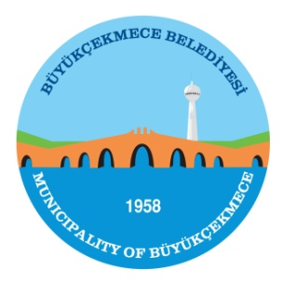 | T.C.  BÜYÜKÇEKMECE BELEDİYESİ BELEDİYE MECLİSİ  KOMİSYON RAPORLARI | Tarih:  08.10.2015  Rapor No:1
 | PLAN BÜTÇE KOMİSYONU
KONUNUN ÖZÜ : ZABITA PERSONELİNE 2016 YILI BÜTÇE KANUNU
UYARINCA UYGULANACAK MAKTU
FAZLA ÇALIŞMA ÜCRETİ

KOMİSYON İNCELEMESİ : 5393 sayılı Belediye Kanunu’ nun 18.Mad. gereği Meclis’e havale edilerek, Belediye Meclisimizin 05.10.2014 - Perşembe günü yapılan Ekim ayı olağan toplantısı 1. Birleşiminde, gündemin 4.maddesi olan “Zabıta Personeline 2016 yılı Bütçe kanunu uyarınca uygulanacak maktu fazla çalışma ücreti” 5393 sayılı Belediye Kanunu’nun 51. mad. si hükümleri uyarınca görüşülerek, incelenip, değerlendirilmek ve rapora bağlanmak üzere Plan ve Bütçe Komisyonuna havale edilmiştir.

KOMİSYON GÖRÜŞÜ:
Komisyonumuzun 08.10.2015 Perşembe tarihinde yapmış olduğu toplantıda Belediyemizde fiilen 24 saat görev yapan Zabıta Personeline, 2016 Mali yılı Bütçe Kanunu yayınlanıncaya kadar 2015 yılında uygulanan maktu fazla çalışma ücretinin uygulanmaya devam edilmesine,
2016 yılı bütçe Kanunu’nun yayınlanmasını müteakip ise, “ 2016 yılı Bütçe Kanunu” ile Belediyemiz nufus kriterleri dikkate alınarak belirlenen, İBB sınırlarındaki ilçe Belediyelerinde uygulanan, maktu fazla çalışma ücretlerinin en üst limitinin 2016 yılı sonuna kadar ödenmesi,

Komisyonumuz tarafından oy birliği ile uygun görülmüştür.

Meclis’in onayına arz olunur.

Coşkun TANIŞ
Komisyon Başkanı

Selda GİDİŞ UZKAN Ahmet ŞAHİN
Başkan Vekili Raportör

Mustafa UÇAR Ahmet KÜÇÜK
Üye Üye

